**Мастер-класс для педагогов на тему:**

**«Волшебные Круги Луллия»**

***Подгодовила воспитатель:Асхабова З.Х.***

**Цель**: знакомство воспитателей с игровой технологией Круги Луллия.   
**Задачи :**  
1. Обосновать актуальность использования игр с кругами Луллия в работе с детьми дошкольного возраста.   
2. Организовать рефлексию мастер-класса с целью определения его результативности. 

Здравствуйте, уважаемые коллеги!

Идеал системы образования 21 века заключается в том, что в основе воспитания дошкольников будет лежать развитие мышления. А помочь нам в этом может, по моему мнению, технология ТРИЗ. Прежде чем перейти к ТРИЗовским играм, мне хотелось бы настроить Вас на творческое нешаблонное мышление. Послушайте задачу и помогите мне её решить.

У вас есть кошка, которую необходимо ежедневно кормить. Вам нужно уехать на несколько дней и решить проблему с кормлением. Попросить помочь вы никого не можете. Оставить много еды за один раз нельзя – кошка ее съест, и всё равно будет голодать. Как поступить в этом случае?

Каждый из вас высказал свое предположение, но пришли вы к этому через тщательный логический анализ, что и представляет собой творческое мышление. С помощью этой задачи мы убедились, что мыслим мы все по-разному, у каждого свое мнение на сложившуюся ситуацию.

Заниматься ТРИЗ с дошкольником процесс увлекательный. Самое главное — обращать внимание ребенка на интересные вещи, не пытаться все на свете объяснить, почаще смотреть на ситуацию с разных сторон, находить хорошее в «плохом» и плохое в «хорошем», размышлять вместе, проводить опыты, но не пытаться полностью объяснить результаты. Ребенок существо удивительное. Он каждый день совершает открытия, заставляя нас, взрослых, взглянуть на мир по-новому.

Я хочу представить вашему вниманию игровую технологию, которая называется «Круги Луллия».  
Раймунд Луллий — философ, богослов и алхимик XIII века создал логическую машину в виде бумажных кругов для открытия новых истин и умозаключений. Позже круги Луллия стали широко использовать в педагогике. Простота конструкции позволяет применить ее в детском саду. «Круги Луллия» можно использовать в разных образовательных областях. Это средство многофункционального характера и делает процесс обучения не только интересным, но и увлекательным. Данная игровая технология отвечает требованиям ФГОС ДО. С младшими воспитанниками используют конструкцию, состоящую из двух кругов. Постепенно задания усложняются, и увеличивается количество кругов. У детей старшего дошкольного возраста данная конструкция состоит уже из четырех кругов. Круги делятся на сектора, а стрелка выполнена в виде сегмента.

1. Первый, самый маленький круг разделен на 8 сектров: предметы из сказок  
2. Второй круг – место где происходит сказка

3. На третьем круге расположены герои сказки.

Авторы методики «Кольца Луллия» используют такое понятие, как тренинг. Это серия игр, объединенных одной темой. Тренинги состоят из заданий 4 типов**:**

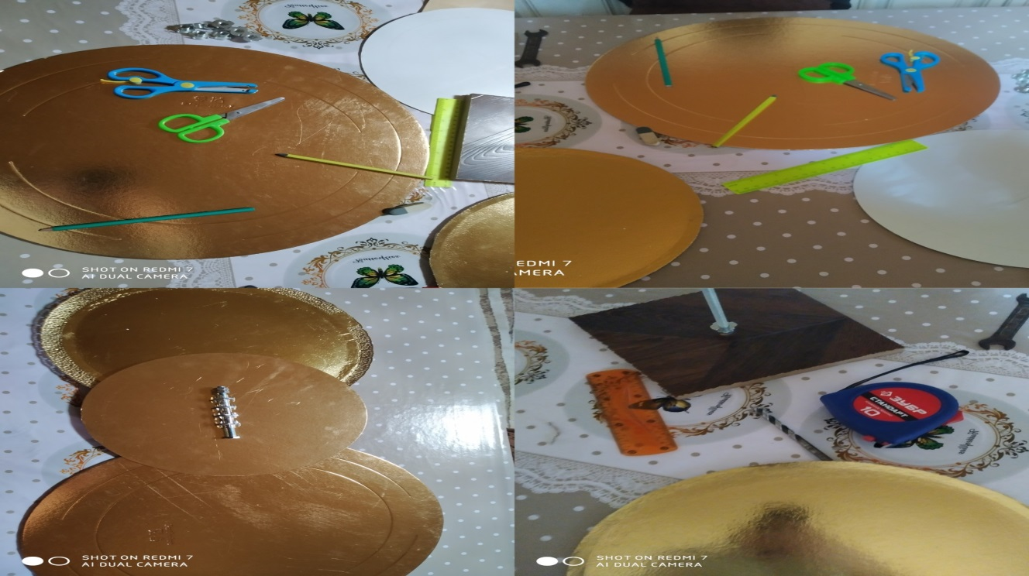

* **1-й тип: «Найди реальное сочетание».**Дети под стрелкой объединяют картинки, формирующие реальную картину мира. Составляют предложения, объединяющие в себе эти объекты. Делают выводы. Например, Лист березы – клякса зеленого цвета. Лист березы зеленого цвета. Листья у березы бывает зелеными летом.)

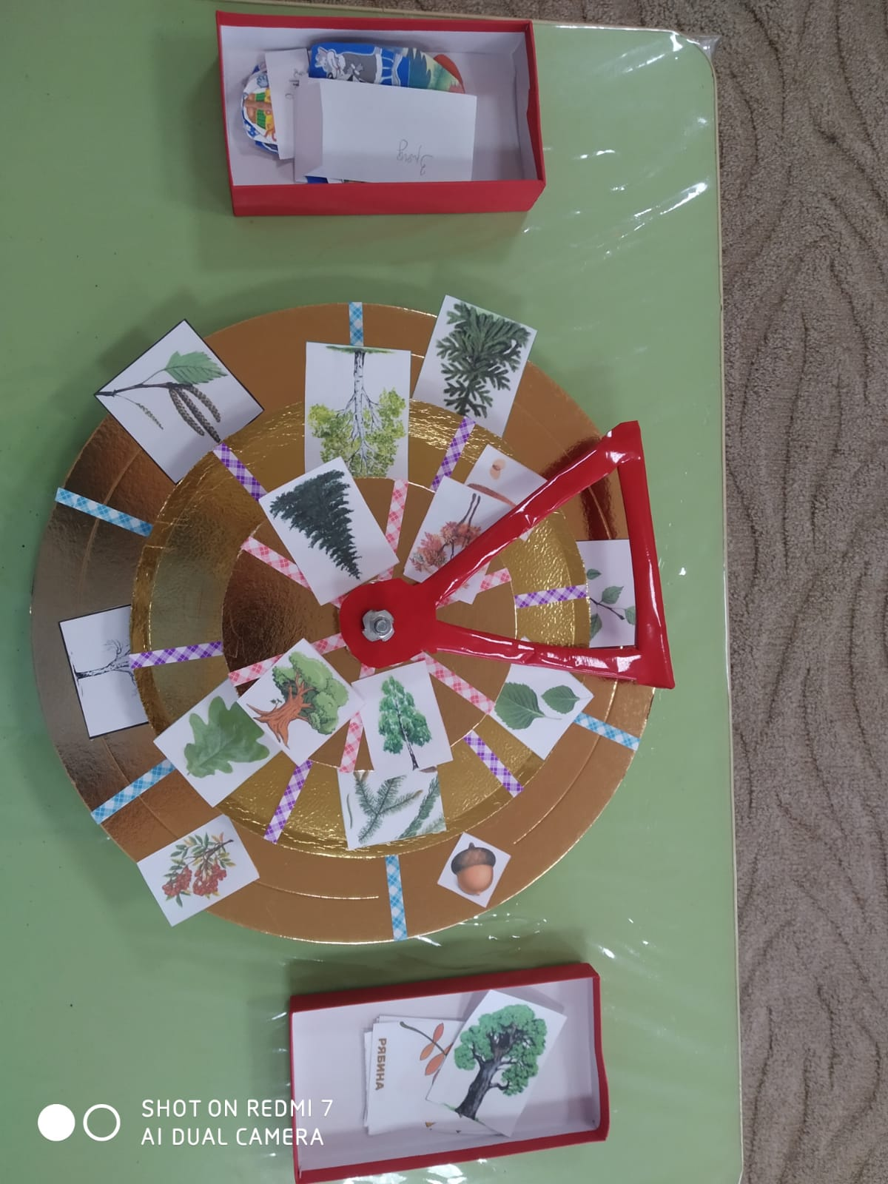

* **2-й тип: «Объясни необычное сочетание».**При раскручивании кругов рассматривают случайное соединение объектов и как можно достовернее объясняют необычность их взаимодействия.Например, лист березы клякса черного цвета. Березовый листок может быть черного цвета ночью.)
* **3-й тип: «Придумай фантастическую историю или сказку».**В данном случае объединение случайных объектов служит основой для фантазирования. Предлагается сочинить фантастический рассказ или сказку.Здесь дети могут сказать все что угодно, важно принять любой ответ ребенка и не оценивать его с точки зрения «правильно – неправильно». Неправильных ответов в этой игре быть не может.

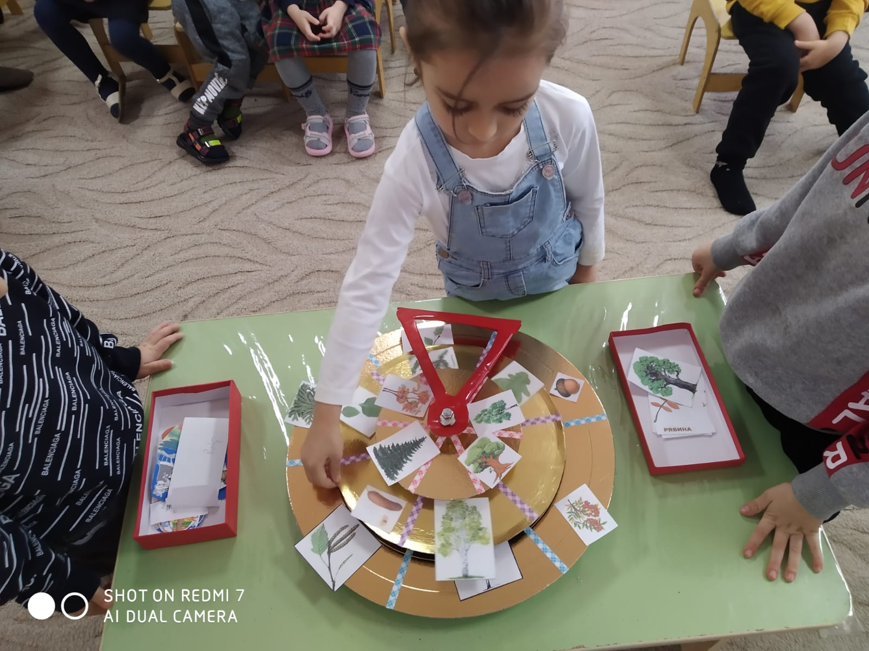

* **4-й тип: «Реши проблему».**В фантастических сказках с героями происходят разные истории. Необходимо учить ребёнка формулировать проблемы, выдвигать идеи по их решению.

- Уважаемые коллеги, предлагаю вам проиграть такой вариант.

**Итог мастер - класса:**

Хочется надеяться, что игры, представленные на мастер – классе, пригодятся Вам в работе. На этом мой мастер – класс окончен, большое спасибо всем за помощь и внимание!